Nº EMPENHO: 5192
NOTA DE DESPESA: 30709
NOME: MARTA MARIA BARBOSA NETO ALVES
MÊS REFERÊNCIA: AGOSTO/2025 - INSCRIÇÃO

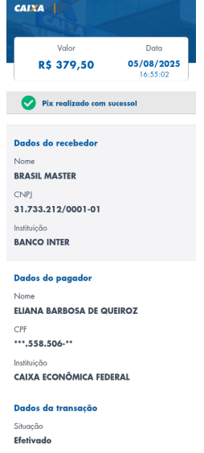
COMPROVANTE DE PAGAMENTO

